МБУДО «Центр детского творчества» Дубенского муниципального района РМ

Пособие
для самостоятельной работы обучающихся
по дополнительной образовательной программе «Юный краевед»
в летнее время
«Как собрать гербарий»

Составила : Фалина Г.И.,
педагог дополнительного образования

с. Дубенки- 2020
После изучения темы «Лекарственные растения нашего края» предполагается практическая работа по гербаризации растений. Обучающиеся получают задание также на летний период по сборке и созданию гербариев разных растений, произрастающих на территории села и ее окрестностях.
Данное пособие разработано для обучающихся с целью ознакомления с правилами сбора растений для гербаризации , изготовления гербария и хранения.
Гербарий (лат. herbarium, от herba — трава, растение), коллекция специально собранных и засушенных растений. Растения для гербария монтируются на листах плотной бумаги, с указанием видового названия, названия места и даты сбора. Гербарии могут быть общими (коллекция растений определенных территорий) и специальными (коллекции пищевых, технических, лекарственных и других растений) .
Зачем собирают гербарии?
Необходимость сбора гербариев возникает при:
-составлении флоры (списка видов) какой-либо территории;
-для выявления ареалов (областей произрастания) видов;
-для выявления экологической и биотопической приуроченности видов;
-для изучения каких-либо особенностей видов, например, географической или -экологической изменчивости;
-при описании новых видов;
-в учебных и демонстрационных целях.
Без крайней нужды не следует собирать редкие растения, а при гербаризации их надо придерживаться следующих правил: многолетники лучше не выкапывать целиком, - достаточно бывает и части одного из побегов; однолетники собирают после рассеивания семян; перед сбором убедитесь, что растение не единственное.

Как выбирать растения для гербаризации?
Растения должны быть здоровыми, целыми и средними во всех отношениях.
Собирают обычно экземпляры цветущие (или спороносящие). Если растение двудомно (разнополо), то собирают экземпляры и мужские, и женские.
Если у одного и того же вида в разном возрасте, или в разных местах растения наблюдаются побеги различного вида(например, удлиненные или укороченные) или листья по- разному выглядят – все их надо собрать в гербарий.
Кроме того, многие группы растений требуют сбора в различных состояниях, так как их определяют не только по признакам цветка.
Для представителей семейств крестоцветных, зонтичных, сложноцветных, некоторых бобовых и бурачниковых, необходимо собрать также побеги с плодами.
Представителей рода осока собирают с плодами (цветы не обязательны), так как осоки определяются по мешочкам(образование, окружающее плод осоки). Кроме того, очень важно, чтобы у осок была собрана вся подземная часть – для определения часто необходимо видеть форму кущения, длину корневища и влагалища нижних листьев. То же самое важно и для злаков.
Род ива достаточно сложен для определения и сбора, так как растения часто бывают схожи и они двудомные. Цветут ивы в безлистном состоянии, поэтому сбор приходиться проводить два раза – весной во время цветения и после полного распускания листьев, что представляет определенную трудность т.к. после распускания листьев куст сильно меняет внешний облик. Целесообразно пометить то растение, с которого весной взяты образцы. Кроме того, для определения ив надо знать форму роста (дерево это или куст) и иногда, цвет коры – внутри и снаружи. Все эти признаки нужно пометить в черновой этикетке.
Такие же проблемы возникают при сборе ясеней, ольхи, тополей и вязов, которые требуют дополнительного сбора во время плодоношения.
Листья крупных папоротников надо брать целиком, все растение при этом выкапывать не обязательно. Хвощи собирают в два приема – весеннее поколение со спороносными колосками и летнее – без колосков. Мхи собирают с коробочками и укладывают небольшими дерновинами. Мхи и лишайники с деревьев собирают с кусочками коры.

При сборе растений для гербария необходимо соблюдать ряд правил:

1. Растения для гербария собирают в сухую погоду, т.к. после дождя или росы растения плохо сохнут и могут почернеть. Лучшее время для сбора – полдень или вечер, когда вся влага максимально испарится
2. Для гербария берут здоровые, неповрежденные растения, со всеми надземными и подземными органами. Это связано с особенностями определения растений по морфологическим признакам.
3. Травянистые растения, превышающие размер папки, перегибают 2-3 раза. От очень крупных растений берут верхнюю часть с цветками и листьями, среднюю с листьями и нижнюю с прикорневыми листьями. С деревьев и кустарников срезают побег с листьями, цветками и плодами (если они есть).
4. В «рубашку» укладывают растения одного вида. Крупных растений берут 1-2 экземпляра, мелких - до 10 и более (чтобы лист заполнить).
5. Растения выкапывают, освобождают от почвы. Толстые стебли, корневища и корни разрезают пополам вдоль.
6. Для размещения растения папку надо положить на ровную поверхность.
7. При закладке в папку растение надо расправить и придать ему форму, в которой потом его будут монтировать. Нельзя ничего отрывать, особенно нижние листья. Если на растении много листьев, которые налегают друг на друга, надо часть листьев удалить, сохраняя при этом черешки, чтобы можно было иметь представление об истинном листорасположении. При подготовке растения к монтажу часть листьев разворачивают нижней стороной для того, чтобы можно было рассмотреть характер опушения или другие особенности. Так же поступают и с частью цветков (соцветий).

Определение растений.
На первом этапе в «рубашку» с растением вкладывается черновая этикетка, на которой указываются:
1. учреждение, в котором хранится образец;
2. название растения (если растение неизвестно, то ему можно присвоить номер или дать условное имя).
3. место, где растение собрано (область, район, ближайший населенный пункт) и место обитания растения (луг, лес, степь и т.п.);
4. назначение гербарного образца;
5. дата сбора;
6. кем растение собрано и определено (ФИО, № группы).
На этикетке гербарного образца указывают название растения с указанием семейства и вида. Для определения растений используют печатные энциклопедии или электронные энциклопедии ( https://www.plantarium.ru/page/find.html ; http://www.plantopedia.ru/encyclopaedia/ ).

Как засушивать собранные растения?
Почему лучшим способом сушить растения для гербария считается толстая книга – понять не сложно. Во-первых, между листами книги температура практически оптимальная для качественной просушки элементов растения (листьев, цветков, корней). Во-вторых, на размещенное в книге растение никогда не попадет солнечный свет.
Времени на качественную сушку гербария нужно не менее 2-3 недель, чтобы внутренняя влага из листьев и стебля впиталась в книжные листы, сохранив цвет, форму и даже аромат растения неизменным.

Варианты и правила сушки растений.
Естественная сушка. Самый простой способ высушивания – на открытом воздухе. Он популярен среди владельцев частных домов. Достаточно собрать цветы или травы, сформировать небольшие букеты и подвесить на веревке за стебли. Если пучки не густые, их можно просто разложить на ровной поверхности. Под них подстилают бумажную салфетку и оставляют в хорошо продуваемом месте. Накрывать, выставлять на солнце гербарий не рекомендуется.
Метод естественной сушки позволяет заготовить сразу большое количество растительного материала. Этот процесс может длиться 1-3 недели, в зависимости от толщины стебля и размера бутона. Необходимо понимать, что любая заготовка выпрямится и придать ей изогнутую форму будет уже сложно. Элементы для будущего декора сворачивают по задуманному плану и фиксируют. После высыхания стебель достаточно сбрызнуть лаком.
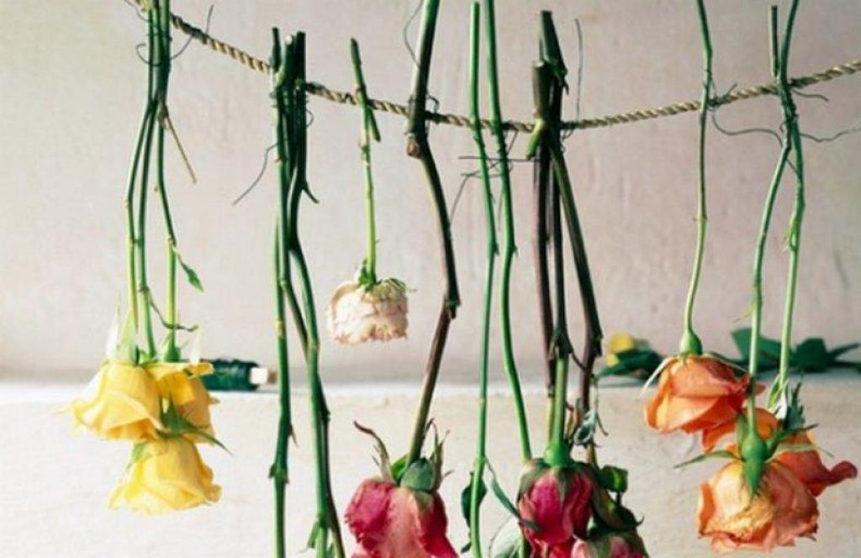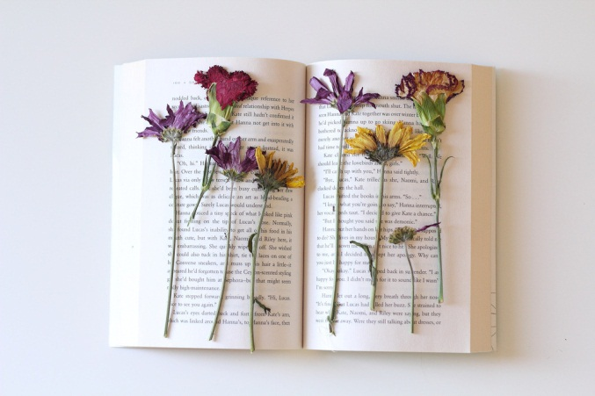
Плоская сушка под прессом. Такой способ поможет сделать растения максимально привлекательными и сохранить в таком виде надолго. Такая методика появилась одной из первых, и долгие годы оставалась самой популярной. Но подходит плоская сушка не для всех растений. У особо сочных экземпляров придется несколько раз в день менять впитывающие влагу листы. Самый популярный вариант высушивания плоских листьев – помещение их в большую книгу между страницами. Зелень расправляют и накрывают бумагой. Для утяжеления добавляют пресс. Это может быть несколько других книг или любой тяжелый предмет (утюг, емкость с водой и прочее). Главное – обеспечить полный покой образцам, исключить их сдвигание.
Как сделать пресс своими руками? Изготовить дома хорошую сушку-пресс для растений очень просто. Понадобятся два кусочка фанеры размером с альбомный лист, дрель, четыре болта с гайками, несколько листов плотного картона. Работа заключается в следующем: по краям дерева отмечаем отверстия и высверливаем с учетом размеров резьбы; в нижнее основание изделия вставляем болты; укладываем картон, на него помещаем растения для гербария; накрываем промокашкой и еще листом картона, располагаем листочки в несколько слоев; одеваем деревянную крышку на болты и затягиваем.
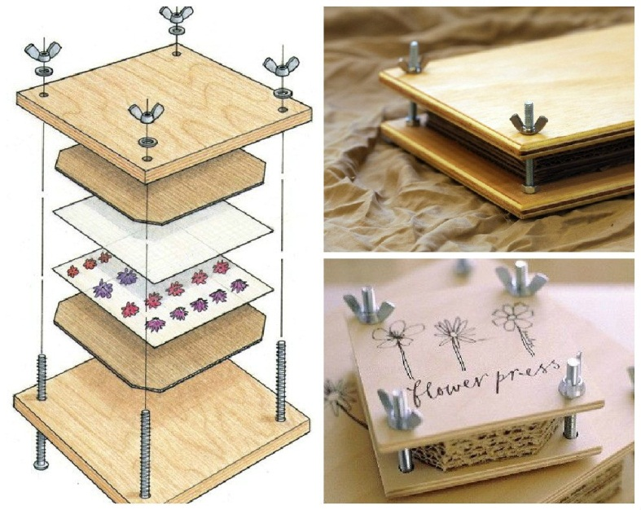
См. https://www.youtube.com/watch?v=Iv0vRek2x9c – видео «Как сушить растения для гербария?».

Объемная сушка в сыпучих веществах . Чтобы сохранить образцы в максимально естественном виде, используют сушку в сыпучих веществах. Таким способом можно получить потрясающие естественные экземпляры для объемных картин, букетов, детских поделок. Потребуется подобрать подходящую по размерам емкость и наполнитель. В качестве вещества для просушки можно использовать любой материал, впитывающий влагу. Подойдет силикогель, кошачий наполнитель для туалета на его основе, песок и прочие. Помещаем в глубокую миску образцы шляпками вниз и аккуратно засыпаем сыпучий материал для объемной сушки. Важно действовать медленно, стараясь не повредить нежные лепестки. Все части растений должны быть полностью покрыты.
Срок высыхания зависит от типа и размера растений. В среднем он составляет 2-3 недели. Когда придет время доставать заготовки для гербария, надо ссыпать верхний слой наполнителя и осторожно потянуть за стебель. Оставшийся сыпучий материал для повторного использования непригоден.
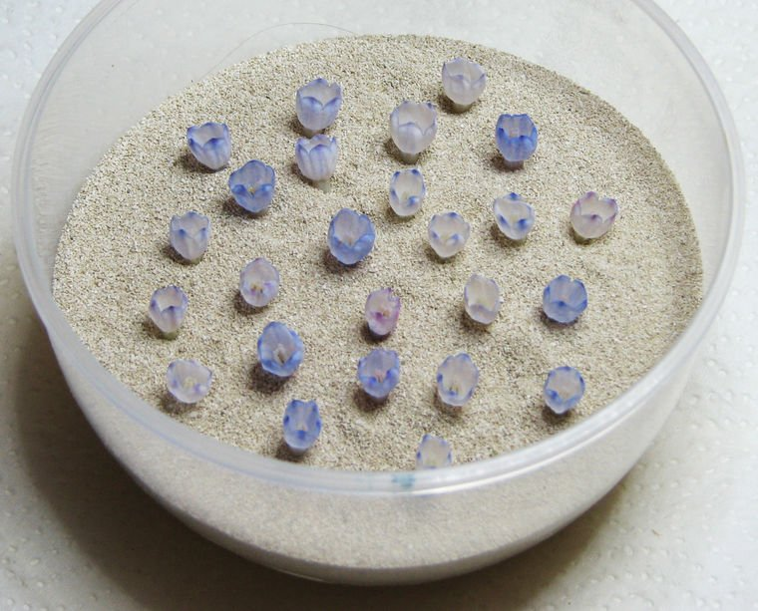

Быстрая сушка бытовыми приборами. Экспресс-методы сушки бытовыми приборами сокращают этот процесс до одного дня, но могут негативно повлиять на качество растения. Из-за большой вероятности испортить образец, к таким способам прибегают только в крайнем случае. Организовать домашнюю сушку можно с помощью следующих бытовых приборов: утюг- натуральный материал укладывают между двумя листами бумаги, проглаживают горячим утюгом до полного испарения влаги. Микроволновая печь-необходимо послойно уложить цветы между двумя кафельными плитками и связать. Прослойки можно сделать из картона или акварельной бумаги. Духовка- крупные цветки на стеблях укладывают на сухой противень и подвергают обработке при невысокой температуре. Фен- обдувают листья и цветы горячим воздухом, регулируя его температуру. Чтобы образцы не свернулись, высушивание проводят с передышками в несколько подходов.

Основные правила закладки растений.
Сразу после того, как растение собрано, его надо заложить в папку, так как повядшие листья расправлять значительно труднее.
Подземные части тщательно очищают от земли. Затем растению придается та форма, которую Вы хотите видеть в готовом гербарии. Главный принцип расположения на бумаги – чтобы растение выглядело по возможности наиболее естественно, но с учетом этикетки. Каждый лист растения распрямляется, один или несколько листьев переворачиваются нижней стороной вверх, а если листья в естественном состоянии как-либо изогнуты (например, сложены вдоль центральной жилки), то несколько из них оставляют в таком виде. Если листья или побеги налегают друг на друга, между ними прокладывается кусочек бумаги, иначе места налегания темнеют.
Длинные стебли и листья, не помещающиеся на лист, изгибаются. Сгибы производят под острым углом. Для того, чтобы стебель не разгибался, место сгиба вставляется в прорезь в клочке бумаги . Все сгибы должны находиться на одном уровне и доходить почти до краев листа.
Очень крупные растения разрезаются на части, причем закладывать их следует не все, а только наиболее характерные. Например, если мы засушиваем бодяк огородный в полтора метра высотой, то в папку закладывают верхнюю часть стебля с листьями и соцветиями, участок средний части стебля с листьями и нижнюю часть с прикорневыми листьями и корнями. Если даже эти части на один лист не помещаются, можно сделать несколько, и монтировать их потом в коллекционный гербарий надо будет на нескольких листах.
Толстые части растений режутся вдоль, иногда еще приходиться выскребать сердцевину.
Жесткие и колючие растения предварительно сплющивают, зажимая между досками или листами твердого картона.
Мясистые растения, типа очитков или молодила, перед засушиванием ошпаривают кипятком, иначе они продолжают расти в гербарии и подгнивают.
Цветки синих оттенков (например, колокольчики) легко теряют окраску. Их рекомендуется прокладывать бумагой, предварительно пропитанной раствором поваренной соли и высушенной. Нежные цветы лучше прокладывать тонким слоем ваты или фильтровальной бумаги. Чем быстрее венчик высохнет, тем с меньшей вероятностью он изменит цвет.
Чтобы тонкие части растения, лежащие рядом с толстыми (например листья на толстом стебле), не морщились при сушке, их надо проложить свернутыми в несколько раз кусочками бумаги.
Водные растения расправляются прямо в воде. Для этого лист плотной бумаги (типа чертежной) подводиться в воде под растение (предварительно вытянутое из грунта, если оно прикреплено). Растение расправляется, а затем лист бумаги за два края аккуратно вынимается из воды. При этом надо следить, чтобы вода стекала равномерно со всех сторон. Лист растения вкладывается в сухую рубашку.
Хвойные растения в гербарии почти всегда осыпаются. Для предотвращения осыпания их можно обварить кипятком или окунуть в спирт (70 градусов), однако это помогает далеко не всегда. Самое радикальное средство – окунуть ветку в растворенный в горячей воде столярный клей. Когда иголки растут пучками (как у лиственницы или кедра), в каждый пучок пускается капля клея.
Очень важное правило: в каждый лист с растениями необходимо вложить рабочую этикетку. На этикетке следует указать дату сбора гербария, географическое положение, в каком биотопе рос данный вид. В некоторых случаях указывают и другие данные, например, для мхов и лишайников растущих на коре - породу дерева, для паразитов, типа заразихи - название растения-хозяина.
На память полагаться нельзя! Растения в гербарии, не имеющие сопроводительных данных бессмысленны, а выкидывать уже засушенные экземпляры по причине отсутствия этих данных – непростительный грех для ботаника.
При прибытии домой растения из гербарной папки перекладываются в сетку, по возможности сразу же. Укладываются они в тех же рубашках, в которые были заложены на экскурсии. Между рубашками прокладывается 2-3 газеты или специальные матрасики. Матрасики делают из тонкого слоя ваты, обернутого папиросной или фильтровальной бумагой и прошитые или проклеенные клейстером по краям. Размер их такой же, как и у рубашек – 35x50 см. В сетку закладывают 15-20 листов с растениями. Сетка сильно затягивается веревкой так, чтобы половинки ее нельзя было сдвинуть руками друг относительно друга, а веревка звенела.
В первые 2-3 дня прокладки меняются как можно чаще, не реже 2-х раз в день, лучше даже 3-4 раза, а в последующие дни – 1 раз в сутки до полного высыхания растений.
Если сетки нет, то можно сушить растения просто под грузом, прижав фанерой или чем-либо подобным, но тогда растений надо класть меньше, а прокладок – больше и менять их чаще.
В условиях повышенной влажности прокладки и растения можно сушить утюгом. Только что собранные растения могут потемнеть, впрочем, некоторые растения темнеют от утюга всегда, так что, прежде, чем гладить, надо проверить реакцию растения. Готовность растения можно проверить, приподняв его за стебель: листья и концы побегов не должны резко изгибаться вниз. Еще можно прикоснуться губами к растению – не до конца просохшее растение холодит губы.

Как правильно сделать гербарий?
Готовые растения, высушенные и определенные, монтируются на листе плотной бумаги(типа чертежной, ¼ листа ватмана, формат А3), размером примерно 30х45 см. В различных гербариях стандарты немного отличаются. Растения прикрепляются к листу тонкими полосками бумаги, смазанной клеем. Крупные части растения пришиваются нитками. Каждый стежок завязывается отдельно, над растением. Петель снизу не должно быть, они могут повреждать лежащие ниже листы гербария в стопке. Нельзя мазать клеем само растение, оно от этого портится.
Хорошо ли прикреплено растение, можно проверить, перевернув лист – оно не должно отходит от бумаги.
Растение должно заполнить весь гербарный лист, поэтому некрупных экземпляров на одном листе надо монтировать несколько.
Хранение гербариев и уход за ними .
Итак, растительную цветочную композицию собрали, качественно высушили – теперь как сделать гербарий правильно и красиво?
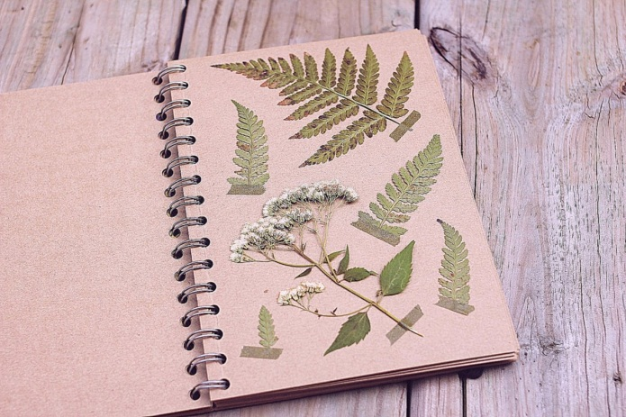 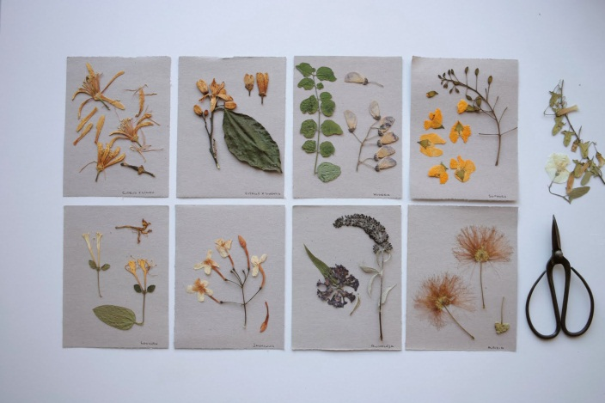

Способов для составления гербария есть предостаточно. Самый простой и доступный – создать альбом из засушенных растений. Каждое растение нужно аккуратно разместить на плотном листе альбома (можно приклеить обычным ПВА, а можно зафиксировать небольшими полосками скотча).
Ниже, под растением, обязательно разместить этикетку с надписью: названия растения (желательно на русском и латинском языках), время сбора (число/месяц/год), место сбора максимально конкретно. После такого оформления даже через десятки лет, открыв альбом для гербария, человек сможет узнать всю необходимую информацию. На одной странице может располагаться один экземпляр или группа. Если гербарий создается с целью дальнейшего использования, образцы можно поместить в прозрачные файлы и собрать в папку-скоросшиватель.
Второй способ – изготовление картин из гербария. Это более сложный процесс, требует больше времени и приспособлений: В первую очередь, подготовить холст для будущей картины. Это должна быть плотная ткань (мешковина и пр.). Теперь нужно задуматься про рамку для картины. И подручного природного материала (деревянных брусков, ровных веточек, или из сплетенных в косу веток лозы) – вариантов предостаточно. После того, как основа картины готова, можно приступать к составлению самой картины из гербария. Что будет изображено – решать художнику.
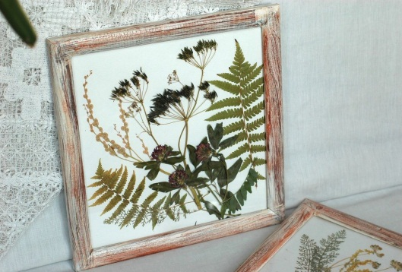
См.https://www.youtube.com/watch?v=Iy2TZI_hRdU - видео «Оформление гербарного альбома».

Заключение.
Засушенные растения – это не просто отличный декор, но и наглядное пособие, материал для поделок. Из красивых листочков, веток можно сделать яркую картину или натуральную открытку. Поделки из высушенного сырья, отлично впишутся в любой интерьер. Эко- стиль приемлет все натуральное, поэтому панно из цветов, объемные композиции будут смотреться в нем особенно хорошо.

Интернет-источники информации

-https://www.youtube.com/watch?v=bOa3oclp94Q - видео «Как сделать гербарий».
-https://dom.sibmama.ru/gerbaryi.htm - статья «Лето под прессом. Как собирать и сушить растения для гербария».
-https://roomester.ru/dekor/svoimi-rukami/kak-sdelat-gerbarij.html , https://www.plantarium.ru/page/help/topic/herbarium.html - информация о гербаризации растения.
-https://www.youtube.com/watch?v=hE3_IN-yEDE - видео «Как правильно заготовить сухоцветы и засушить гербарий».

